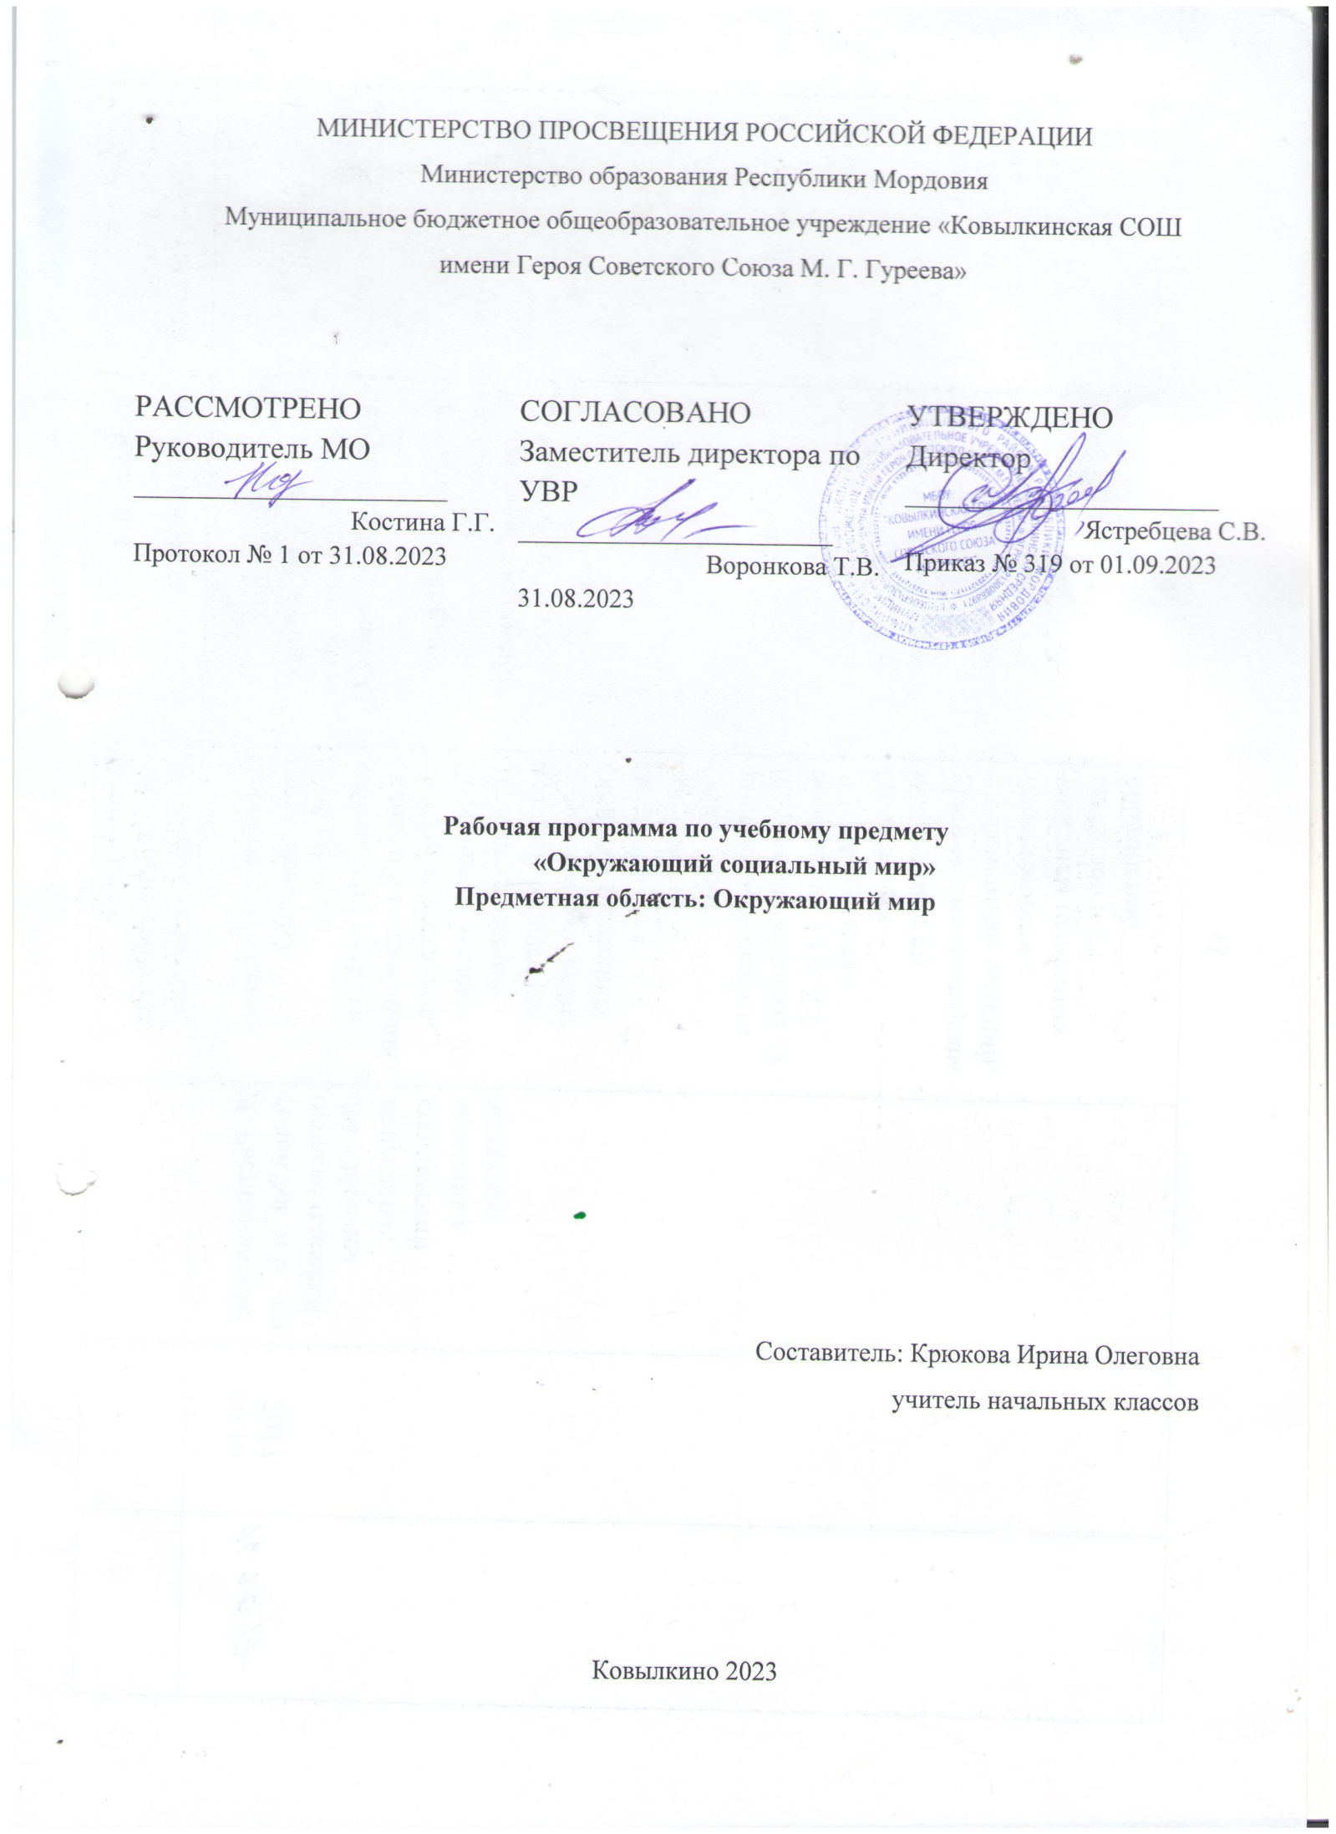

Пояснительная записка
Приобщение ребенка к социальному миру начинается с развития представлений о себе. Становление личности ребенка происходит при условии его активности, познания им окружающего мира, смысла человеческих отношений, осознания себя в системе социального мира. Социальную природу «я» ребенок начинает понимать в процессе взаимодействия с другими людьми, и в первую очередь со своими родными и близкими.
Актуальность предмета заключена в том, что социальное развитие ребёнка проявляется в способах его познания окружающего мира и использование своих знаний в различных жизненных ситуациях. Каждый умственно отсталый ребёнок постепенно учиться понимать самого себя и окружающих. Приобретаемые навыки межличностных взаимоотношений помогают ему овладевать культурой поведения. С возрастом ребёнок расширяет для себя предметный, природный и социальный мир. По мере расширения представлений об окружающем повышается интеллектуальное и нравственное развитие ребёнка, формируются простейшие формы логического мышления, развивается самосознание и самооценка, социальные чувства.
Обучение детей жизни в обществе включает формирование представлений об окружающем социальном мире и умений ориентироваться в нем, включаться в социальные отношения. В силу различных особенностей физического, интеллектуального, эмоционального развития дети с ТМНР испытывают трудности в осознании социальных явлений. В связи с этим программа учебного предмета «Окружающий социальный мир» позволяет планомерно формировать осмысленное восприятие социальной действительности и включаться на доступном уровне в жизнь общества.
Цель обучения – формирование коммуникативных навыков для социализации детей в общество, формирование представлений о человеке и окружающем его социальном и предметном мире, а также умения соблюдать элементарные правила поведения в социальной среде.
Обучающими задачами программы «Окружающий социальный мир» являются: знакомство с явлениями социальной жизни (человек и его деятельность, общепринятые нормы поведения), формирование представлений о предметном мире, созданном человеком (многообразие, функциональное назначение окружающих предметов, действия с ними). Программа представлена следующими разделами: «Квартира, дом, двор», «Одежда», «Продукты питания», «Школа», «Предметы и материалы, изготовленные человеком», «Поселок», «Транспорт», «Страна».
Описание места учебного предмета в учебном плане:
Курс «Окружающий социальный мир» рассчитан на 33 часа (1 час в неделю, 33 учебные недели).
Особенности курса: Специфика работы по программе «Окружающий социальный мир» заключается в том, что занятия проводятся не только в классе, но и во дворе, в местах общего пользования. Ребенок выходит за пределы детского дома, знакомится с различными организациями, предоставляющими услуги населению, с транспортом, наблюдает за деятельностью окружающих людей, учится вести себя согласно общепринятым нормам поведения.
Необходимо проводить работу с картинками, где изображены хорошо знакомые предметы, животные, дети, взрослые, их действия. Подбирать картинки необходимо так, чтобы можно было соотнести их с окружающей обстановкой. Главное, чтобы рассматривание вызывало у ребёнка эмоции, сопровождалось речью.
Необходимо сопровождать свои действия негромкой, плавной речью со спокойной приветливой информацией, постоянно поддерживать внимание и познавательный интерес к выполняемой деятельности и окружающему. Только тесный и доброжелательный контакт способствует формированию навыков межличностного общения.
Для достижения такого эффекта, обучение должно быть рассчитано на актуальный уровень развития детей и возможности зоны ближайшего развития, должно основываться на ведущей деятельности данного возрастного периода.
Игры и упражнения, в которых дети действуют методом проб, развивают у них внимание к свойствам и отношениям предметов, формируют целостное восприятие. Для коррекции важно развитие тактильно-двигательного восприятия, которое также начинается с узнавания, а заканчивается формированием представлений. Не меньшее значение имеет и развитие слухового восприятия, которое помогает умственно отсталому ребенку ориентироваться в окружающем его пространстве, создает возможность действовать по звуковому сигналу, различать многие важные объекты и т.д.
Главной целью школьного коррекционного воспитания является создание условий для развития эмоционального, социального и интеллектуального потенциала ребенка, формирование его позитивных личностных качеств, формирование сотрудничества ребенка со взрослыми, с нормально развивающимися сверстниками и формирование способов усвоения социокультурного опыта.
Задачи:
• дать представления о школе, о доме, о расположенных в них и рядом объектах (мебель, оборудование, игровая площадка)
• развивать умение соблюдать элементарные правила безопасности в повседневной жизнедеятельности
• дать представления о профессиях людей (учитель, повар, врач, водитель и т.д.)
• дать представления о социальных ролях людей (пассажир, пешеход, покупатель и т.д.), правилах поведения согласно социальной роли
• учить соблюдать правила поведения на уроках и во внеурочной деятельности, взаимодействовать со взрослыми и сверстниками
• учить оказывать поддержку и взаимопомощь, сопереживать, сочувствовать
• учить взаимодействовать в группе в процессе учебной, игровой и доступной трудовой деятельности
• учить организовывать свободное время с учетом своих интересов
• воспитывать интерес к праздничным мероприятиям, желание принимать в них участие
Коррекционные задачи:
- развивать внимание, память, речь, мышление
- корректировать недостатки эмоционально – волевой сферы
- развивать мелкую моторику пальцев рук
- корректировать и проводить работу по профилактике негативных черт поведения
Основные формы и методы обучения - это практические упражнения и опыты, зарисовки в тетрадях, экскурсии, беседы, дидактические игры, чтение и прослушивание стихов, рассказов, рассматривание картин.
На всех уроках используются принципы наглядности, доступности, практической направленности, коррекции.
В соответствии с требованиями ФГОС результативность обучения может оцениваться только строго индивидуально с учетом особенностей психофизического развития и особых образовательных потребностей каждого обучающегося.
В связи с этим, требования к результатам освоения образовательных программ представляют собой описание возможных результатов образования данной категории обучающихся.
Описание возможных результатов обучения:
1) Представления о мире, созданном руками человека.
- интерес к объектам, изготовленным руками человека
- представления о доме, школе, о расположенных в них и рядом объектах (мебель, оборудование, одежда, посуда, игровая площадка, и др.), о транспорте и т.д.
- умение соблюдать элементарные правила безопасности в повседневной жизнедеятельности
2) Расширение представлений об окружающих людях: овладение первоначальными представлениями о социальной жизни, о профессиональных и социальных ролях людей.
- представления о профессиях людей, окружающих ребенка (учитель, повар, врач, водитель и т.д.)
- представления о социальных ролях людей (пассажир, пешеход, покупатель и т.д.), правилах поведения согласно социальной роли
- определение круга своих социальных ролей, умение вести себя в конкретной ситуации соответственно роли
3) Освоение навыков учебной деятельности и накопление опыта продуктивного взаимодействия с взрослыми и сверстниками.
- умение соблюдать правила поведения на уроках и во внеурочной деятельности, взаимодействовать со взрослыми и сверстниками, выбирая адекватную дистанцию и формы контакта, соответствующие возрасту и полу ребенка
4) Стремление находить друзей, участвовать в коллективных играх, мероприятиях, занятиях, организовывать личное пространство и время (учебное и свободное).
- умение сопереживать, сочувствовать
- умение взаимодействовать в группе в процессе учебной, игровой и доступной трудовой деятельности
- умение организовывать свободное время с учетом своих интересов
5) Накопление положительного опыта сотрудничества, участия в общественной жизни.
- интерес к праздничным мероприятиям, желание принимать участие в них, получение положительных впечатлений от взаимодействия в процессе совместной деятельности
- использование простейших эстетических ориентиров в быту
Критерии оценивания результатов обучения:
Мониторинг результатов обучения проводится не реже одного раза в полугодие. В ходе обучения специалисты образовательной организации учитывают степень самостоятельности ребенка, т. е. оценивают уровень сформированности действий/операций и представлений, внесенных в СИПР. Например:
«выполняет действие самостоятельно»,
«выполняет действие по инструкции» (вербальной или невербальной),
«выполняет действие по образцу»,
«выполняет действие с частичной физической помощью»,
«выполняет действие со значительной физической помощью»,
«действие не выполняет»,
«узнает объект»,
«не всегда узнает объект»,
«не узнает объект».
Результаты образования за оцениваемый период оформляются описательно в виде характеристики. На основе этой характеристики составляется СИПР на следующий учебный период.
Итоговые достижения обучающихся с умственной отсталостью определяются индивидуальными возможностями ребенка с тяжелыми и множественными нарушениями развития и тем, что его образование направлено на максимальное развитие жизненной компетенции.
Содержание учебного предмета:
Школа.
Ориентация в классе, его зонах и в местах расположения учебных принадлежностей. Ориентация в помещениях детского дома, в школьной территории, в распорядке школьного дня. Представления о профессиях людей, работающих в школе, о школьных принадлежностях (школьная доска, парта, мел, ранец, учебник, тетрадь, карандаш, точилка, резинка, фломастер, пенал, ручка, линейка, краски, кисточка, пластилин и т.д.).
Представление о себе как обучающемся в коллективе одноклассников.
Представление о дружеских взаимоотношениях. Соблюдение правил учебного поведения. Соблюдение очередности. Следование правилам игры. Обращение за разрешением к взрослым, когда ситуация этого требует. Соблюдение общепринятых норм поведения дома, на улице, в общественных местах.
Квартира, дом, двор.
Представление о частях дома (стена, крыша, окно, дверь, потолок, пол). Ориентация в помещениях своего дома. Представление о типах домов (одно-этажные /многоэтажные, каменные/ деревянные). Представление о местах общего пользования в доме (чердак, подвал, подъезд, лестничная площадка). Представление о помещениях (комната, прихожая, кухня, ванная комната, туалет). Представление о предметах мебели (стол, стул, диван, шкаф, полка, кресло, кровать, табурет, комод). Представление о предметах посуды, предназначенных для сервировки стола (тарелка, стакан, кружка, ложка, вилка, нож) и для приготовления пищи (кастрюля, сковорода, чайник, половник, нож).Представление об электроприборах (телевизор, утюг, лампа, вентилятор, обогреватель, магнитофон, видеоплеер, микроволновая печь, электрический чайник, фен). Представление о часах. Представление об электронных устройствах (телефон, компьютер, планшет). Использование предметов домашнего обихода в повседневной жизни. Представление о территории двора (место для отдыха, игровая площадка, спортивная площадка, место для парковки автомобилей, место для сушки белья, место для выбивания ковров, место для контейнеров с мусором, газон). Ориентация во дворе. Представление о благоустройстве дома (отопление, канализация, водоснабжение, электроснабжение). Умение вести себя в случаях чрезвычайной ситуации (отсутствие света, воды и т.д.).
Предметы и материалы, изготовленные человеком.
Представление о бумаге, стекле, резине, металле, ткани, керамике, пластмассе и др. Представление об основных свойствах материалов и изготовленных из них предметов: стекло, керамика – хрупкие, могут разбиться; бумага – рвется, режется и т.д. Представления о применении различных материалов.
Транспорт.
Представление о наземном транспорте. Соблюдение правил дорожного движения. Представление о воздушном транспорте. Представление о водном транспорте. Представление о космическом транспорте. Представление о профессиях людей, работающих на транспорте. Представление об общественном транспорте. Соблюдение правил пользования общественным транспортом. Представление о специальном транспорте. Представление о профессиях людей, работающих на специальном транспорте.
Поселок.
Представление о районах, улицах, площадях, зданиях родного поселка. Ориентация в поселке: умение находить остановки общественного транспорта, магазины и др. места. Представление о профессиях людей, работающих в городских учреждениях. Соблюдение правил поведения в общественных местах. Соблюдение правил поведения на улице. Представление об истории родного поселка.
Традиции, обычаи.
Представление о празднике.
Программное обеспечение
Стихотворения, загадки
«Говорящие» книжки, развивающие программы, мультфильмы.
Игрушки, стихотворения, загадки, картинки.
Развивающие мультфильмы, книги, игрушки.
Зеркало, стихотворения.
Картинки, игрушки.
Развивающие мультфильмы,
сюжетные картинки,
игрушки, муляжи фруктов и овощей.
Натуральные объекты, муляжи, макеты
предметные и сюжетные картинки, пиктограммы с изображением объектов (в школе, во дворе), действий, правил поведения и т.д., аудио и видеоматериал, презентации, мультипликационные фильмы, о социальной жизни людей, правила поведения в общественных местах и т.д.
Рабочие тетради с различными объектами окружающего социального мира для раскрашивания, вырезания, наклеивания и другой материал.
Обучающие компьютерные программы, способствующие формированию у детей доступных социальных представлений.
Предметные результаты
Развитие умения назвать или показать то, что есть классе, в игровой комнате, в спальне и т.д. Обучение умению повторять слова учителя, участвовать в играх, требующих вопросов и ответов, обучать оформлять свои желания словесно.
Развитие устной речи учащихся: умение повторять и выполнять простые поручения по словесной инструкции, полностью называть своё имя и фамилию, называть имя и отчество учителя, внятно выражать свои просьбы и желания. Обучение умению называть и применять слова или жесты: здравствуйте, до свидания, спасибо, извините.
Умение подбирать картинки к фразам, характеризующие действия учителя и учащихся.
Умение по произнесённой фамилии показывать учеников и по возможности называть их имена, показывать части тела и лица по просьбе, а также предметы, находящиеся в классе.
Базовые учебные действия (БУД)
Развитие этических чувств, доброжелательности, понимания и сопереживания чувствам других людей. Формирование уважительного отношения к иному мнению, выработка умения терпимо относиться к людям. Овладение начальными навыками адаптации к школе, к школьному коллективу. Принятие и освоение социальной роли обучающегося, развитие мотивов учебной деятельности и формирование личностного смысла учения. Развитие самостоятельности и личной ответственности за свои поступки на основе представлений о нравственных нормах общения. Развитие навыков сотрудничества со взрослыми и сверстниками в разных социальных ситуациях.
Формирование эмоционального контакта с учителем, знакомство с детьми.

Календарно-поурочное планирование
№ | Тема | Кол часов | Дата
1 | Мой дом. Класс, спальня, столовая, игровая комната и т. д. | 1
2 | Мой дом. Пространство вокруг меня. | 1
3 | Представление о школе, школьные принадлежности | 1
4 | Мебель в классе, спальне, столовой | 1
5 | Одежда | 1
6 | Обувь | 1
7 | Головные уборы | 1
8 | Посуда в столовой | 1
9 | Игровая площадка | 1
10 | Транспорт (наземный, водный, воздушный) | 1
11 | Транспорт (наземный, водный, воздушный) | 1
12 | Прогулка. Повторение названий различных видов транспорта | 1
13 | Элементарные правила безопасности в повседневной жизни | 1
14 | Представления о профессиях людей, окружающих ребенка (учитель, повар, врач, водитель и т.д.) | 1
15 | Представления о профессиях людей, окружающих ребенка (учитель, повар, врач, водитель и т.д.) | 1
16 | «Какое бывает настроение?» | 1
17 | «Какое бывает настроение?» | 1
18 | Определение настроения человека по картинке, фотографии
19 | Игра «Мое настроение» | 1
20 | Закрепление этических категорий «добрый – злой» | 1
21 | Закрепление этических категорий «добрый – злой» | 1
22 | Обучение поведению на праздничных мероприятиях | 1
23 | «Что такое хорошо, что такое плохо» | 1
24 | «Что такое хорошо, что такое плохо» | 1
25 | Обучение выполнять несложные поручения | 1
26 | Обучение выполнять несложные поручения | 1
27 | Правила взаимодействия в процессе учебной, игровой и доступной трудовой деятельности | 1
28 | Обучение обращаться за помощью взрослым | 1
29 | Обучение обращаться за помощью взрослым | 1
30 | Формирование представлений о своей внешности | 1
31 | Упражнение «Скажи свое желание» | 1
32 | Упражнение «Скажи свое желание» | 1
33 | Итоговый урок | 1
 |  | 1

